Ответы к рабочему листу «Геометрические фигуры в архитектуре “Царицына”»

Задание № 1.
Рассмотри здание Хлебного дома в «Царицыне». Впиши название основного цвета здания. ___коричневый________________
Задание № 2.
Найди в здании геометрические фигуры белого цвета, внимательно рассмотри их. Отметь эти геометрические фигуры знаком (∨).

∨

∨

∨

Задание № 3.
1. Соедини линиями геометрические фигуры с их названиями.

КРУГ

КВАДРАТ

РОМБ

ОВАЛ

ТРЕУГОЛЬНИК

2. Подчеркни названия геометрических фигур, которые ты увидел на здании Хлебного дома.
3. Подчеркни названия геометрических фигур, в которых один слог.

Задание № 4.
1. Найди на фрагменте фотографии ромбы и квадраты. Обведи и заштрихуй фигуры.
2. Найди на фрагменте фотографии здания 14 кругов. Обведи и заштрихуй круги.
3. Чем различаются заштрихованные круги? _одни большие, другие маленькие, одни заполненные, другие пустые.

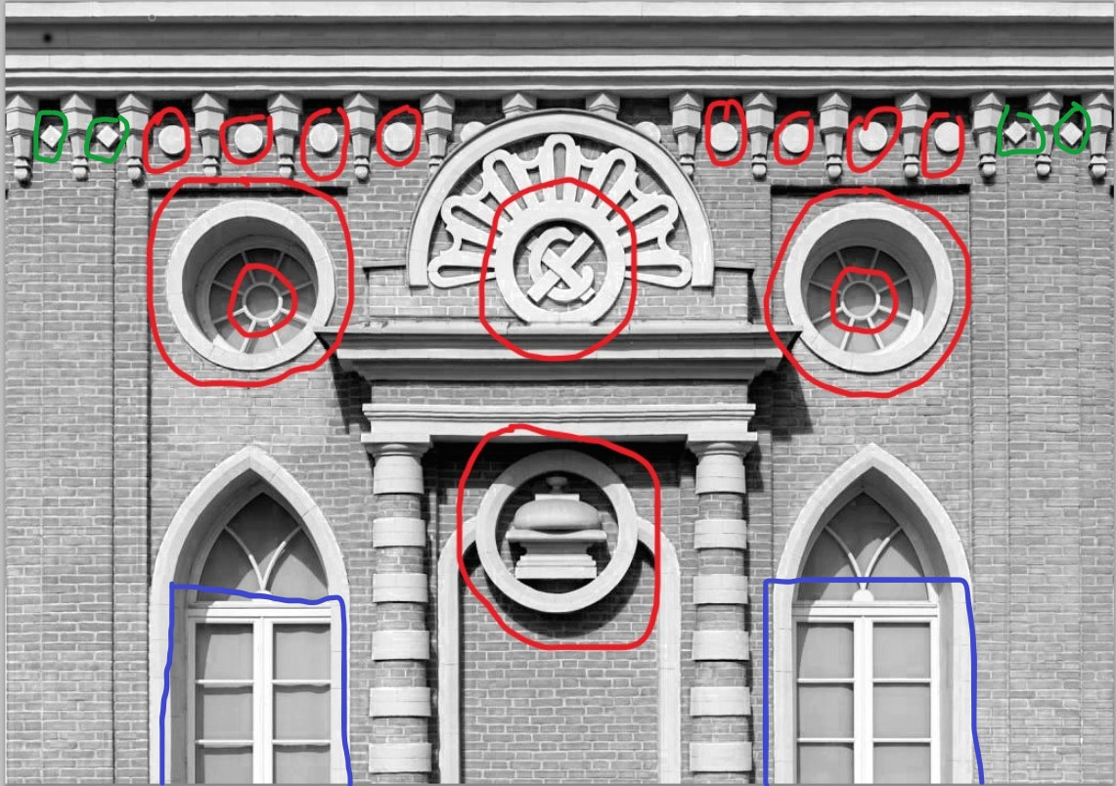

Задание № 5.
В одном из кругов найди эмблему Хлебного дома. Ответь, почему здание имеет такое название?
В этом здании должна была быть кухня, в которой готовились бы блюда для императрицы и всей ее прислуги. Архитектор Василий Баженов украсил фасад эмблемой в виде каравая и солонки. Над ними – вензель из букв «Х» и «С», которые означают слова «хлеб» и «соль».
Задание № 6.
Реши задачи (выбор задания зависит от уровня детей).
1. На большой кухне при царском дворе должны были работать 20 поварят. 9 поварят – мальчики. Сколько поварят-девочек должно было работать на кухне? _11 __________________

2. Посчитайте общую массу продуктов, необходимых при выпечке хлеба.

Наименование продуктов | Масса продуктов в чайной ложке и в стакане | Количество | Общая масса
Дрожжи | Чайная ложка – 10 г | 5 | 50 г
Соль | Чайная ложка – 10 г | 2 | 20 г
Сахар | Чайная ложка – 10 г | 2 | 20 г
Растительное масло | Чайная ложка – 5 г | 4 | 20 г
Мука | Стакан – 150 г | 2 | 300 г
Вода | Стакан – 150 г | 3 | 450 г

Задание № 7.
Вычеркни продукты, которые не используются при выпечке хлеба:
вода, дрожжи,
соль, перец,
сахар, колбаса,
растительное масло, мука.

Задание № 8.
Прочитай текст, обрати внимание на подчеркнутые слова.
Архитектура – это искусство строительства. Архитекторы проектируют здания и руководят строительством. Чтобы дома были особенно красивыми, архитекторы украшают здания разными элементами архитектуры. Часто такие здания становятся настоящими памятниками архитектуры.
Задание № 9.
Ответь на вопросы, впиши в пропуски подчеркнутые слова из задания № 8.
Искусство строительства зданий называется __архитектура___________________________________
Люди, которые проектируют здания и руководят строительством, называются _архитекторы______
Украшения на здании называются __элементы архитектуры__________________________________
Особенно красивые здания называются_памятники архитектуры_______________________________

